«Использование схематического моделирования в процессе обучения младшего школьника решению текстовых задач».
Актуальность. В основе Федерального государственного образовательного стандарта начального общего образования лежит системно-деятельностный подход, который позволяет создать условие для достижения социально желаемого результата личностного и познавательного развития обучающихся
Первостепенной задачей целенаправленного обучения младших школьников познавательной деятельности или способам познания окружающего мира являются: наблюдение, анализ, синтез, сравнение, классификация, обобщение, моделирование и т. д.
Эффективность применения моделирования в обучении младших школьников аргументирована психологической теорией поэтапного формирования умственных действий. В практике начальной школы метод моделирования реализован в ряде учебников по математике (И. И. Аргинская, Э.И. Александрова, Н.Б. Истомина, Л.Г. Петерсон, Т.Е.Козлова, М.И.Моро).
Основное направление организации деятельности младших школьников, должно быть ориентировано на развитие их мышления в процессе решения задач:
- поиск решения задачи;
- формирование необходимых для его осуществления умений и способов действий.
Одной из важнейших целей обучения математике является формирование умения решать текстовые задачи. Вместе с тем, это и одна из наиболее сложных, а может быть и самая сложная проблема, с которой сталкивается учитель при обучении детей по курсу математики. И это естественно, так как решение задач – процесс творческий, требующий продуктивного подхода, проникновения в скрытые в каждой задаче связи и зависимости, которые зачастую могут быть необычными, нестандартными, а иногда и уникальными.
Младший школьник должен не только уметь решать задачи, но и уметь кратко записывать условие задачи, иллюстрируя ее с помощью рисунка, схемы или чертежа, аргументировать каждое действие в анализе задачи и в ее решении, контролировать правильность ее решения.
Процесс перехода от словесной модели к мысленной представляют большую трудность, чем переход от мысленной модели к математической. Так как у детей преобладает наглядно-образное мышление, абстрагироваться, отвлечься от наиболее бросающихся в глаза свойств, предмета, ученику очень трудно.
Из практики видно, что существует несколько проблем в обучении решению текстовых задач младших школьников:
- Проблема записи условия задачи. Краткая запись не показывает взаимосвязи данных задачи, а отображение условия с помощью отрезков требует абстрактного мышления и не воспринимается отстающими детьми. Таким образом, возникают трудности в поиске решения задачи.
- Проблема проверки правильности решения задачи. Обычно проверяют не решение задачи, а правильность математических действий в данной задаче, а это не одно и то же. Проверку необходимо производить до начала математических действий, путем проговаривания условия по записанной модели, сверять с текстом задачи, решать другими способами, составлять и решать обратные задачи.
- Проблема последовательности действий ученика при решении задач.
Все вышеизложенное определило выбор темы выступления на МО «Использование схематического моделирования в процессе обучения младшего школьника решению текстовых задач».
Цель: роль схематического моделирования в процессе обучения младшего школьника решению задач.
В соответствии с объектом, предметом, целью можно выделить следующие задачи:
- Разработать систему заданий, направленную на формирование умений использовать схематическое моделирование в процессе решения текстовых задач и проверить ее эффективность;
- Дать методические рекомендации по теме исследования.
В процессе решения задачи выделяются три этапа математического моделирования:
I этап: Перевод условий задачи на математический язык. Сначала выделяются данные и искомые, затем математическими способами описываются связи между ними. В этом случае, процесс решения задачи рассматривается как переход от одной модели к другой (запись словесной модели в виде графической или знаковой модели)
II этап: Внутри модельное решение. При выполнении действий, решения уравнений, построения графика или диаграммы находится значение выражения (запись решения задачи)
III этап: Интерпретация, перевод полученного решения на тот язык, на котором была сформулирована исходная задача. Записывается ответ задачи в словесной форме.
Этапы решения текстовой задачи:
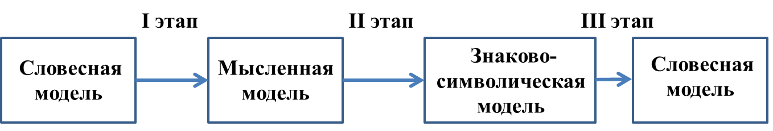
Более сложным в процессе решения текстовой задачи представляется перевод текста с естественного языка на математический, то есть первый этап математического моделирования. Чтобы облегчить эту процедуру, строят вспомогательные модели ‒ схемы, таблицы, рисунки и т.д..
Все модели можно разделить на схематические и знаковые по видам средств, используемых для их построения.
Схематические модели делятся на вещественные и графические модели.
Вещественные модели текстовых задач обеспечивают физическое действие с предметами. Они могут строиться из каких либо предметов (бумажные полоски, пуговицы, спички и т.д.), они могут быть представлены в разной инсценировке сюжета задач. К вещественным моделям так же относят и мысленное воссоздание реальной ситуации, описанной в задаче.
Графические модели используются для схематического изображения ситуации задачи. К графическим моделям относятся следующие виды:
- рисунок;
- условный рисунок;
- чертеж;
- схематический чертеж (схема).
Суть этих моделей разберем на примере задачи:
Задача: Света нарисовала 3 яблока, а Даша на 4 яблока больше. Сколько яблок нарисовала Даша?
Рисунок в качестве графической модели имеет вид:
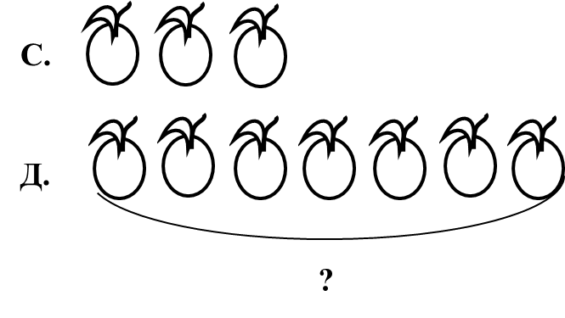
Рис. 1.1.
Условный рисунок может быть таким
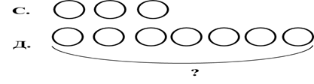
Рис.1.2.
Чертеж как графическая модель выполняется при помощи чертежных инструментов с соблюдением заданных отношений:
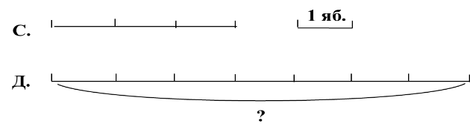
Рис.1.3.
Схематический чертеж (схема) может выполняться от руки, на нем указываются все данные и искомые:
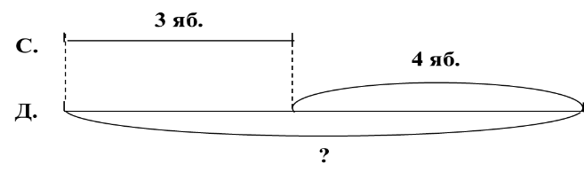
Рис.1.4.
Знаковые модели могут быть выполнены как на естественном, так и на математическом языке. К знаковым моделям можно отнести краткую запись, таблицы. Краткая запись о яблоках Светы и Даши может быть такой:
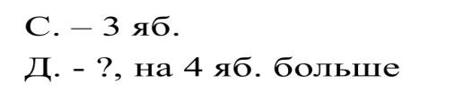
Таблица как вид знаковой модели используется в задаче, когда имеется несколько взаимосвязанных величин, каждая из которых задана одним или несколькими значениями.
Скорость | Время | Расстояние

Для того чтобы модель как наглядно-практическое средство выполняла свою функцию, она должна соответствовать определенным требованиям
- четко отражать основные свойства и отношения, которые являются объектом познания, быть по структуре аналогичной объекту.
- быть простой для восприятия и доступной для создания и действий с ней;
- ярко и отчетливо передавать те свойства и отношения, которые должны быть освоены с ее помощью.
Знаковыми моделями текстовых задач, выполненными на математическом языке, являются:
- выражение;
- уравнение;
- система уравнений;
- запись решения задачи по действиям.

По условию одной и той же задачи можно составить несколько вспомогательных моделей, каждая из которых позволяет найти свой способ решения.
Для того чтобы учащиеся овладели моделированием, необходимо научить их самостоятельно строить и исследовать модели, изучать какие-либо явления с помощью моделирования, использовать идеи этого метода в повседневной жизни и работе. Решая математические задачи и понимая, что они представляют собой модели некоторых реальных объектов и процессов, учащиеся приобретут необходимые знания, умения и навыки, овладеют методом математического моделирования.

Этапы деятельности моделирования совпадают с этапами решения задачи, что позволяет использовать процесс обучения решению задач при формировании учебного действия моделирования. Этапы учебного моделирования:
- анализ реальности или текста, описывающего реальность;
- построение модели;
- работа с моделью;
- соотнесение данных, полученных при работе с моделью, на реальность.
В процессе решения задачи, названные этапы не имеют четких границ и ребенок, решающий задачу, не всегда выделяет их в явном виде, переходя от одного этапа. Решение задачи должно содержать все указанные этапы, осмысленное прохождение которых делает процесс решения любой задачи осознанным и целенаправленным, а, значит, более успешным.
- Пример заданий на соотнесение моделей различного вида.
- Придумайте рассказы по таблице
- Сделайте рисунок к задаче
- Ответьте с помощью рисунков ребят: верны ли равенства?
- Какой рисунок подходит задаче?
- Сделай к задаче схематический рисунок
  - Пример заданий на применение моделей в работе над задачей.
- Составь по рисунку задачу и реши ее
- Составь к задаче и рисунку схематический рисунок и краткую запись и реши ее.
- Дополните схему по условию задачи [
- Составь задачу по чертежу и реши ее.
3. Задания на формирование понятий, необходимых при решении задач.
- Объясни записи под рисунком.
- Объясни рисунки и закончи записи.
- Выполни деление, используя рисунки.
Содержание заданий предусматривает применение в процессе их выполнения таких умственных операций, как анализ и сравнение, а также практических действий, связанных с моделированием. При этом в учебниках не выделяется система упражнений, специально направленных на формирование этих умений. Поэтому, учащиеся «включены» в работу с моделями не в полной мере, и применение моделей носит иллюстративный характер.
Так как содержание заданий не отражает полезности использования моделей в процессе решения задач, у детей не формируется мотив к деятельности моделирования. Например, нигде не сказано, что рисунок поможет решить задачу и т.п.
Модели почти не участвуют в усвоении детьми понятий, необходимых для решения задач, так как задача сама является средством формирования понятий.
Модели представлены в основном в «готовом» виде. Заданий, требующих активной мыслительной деятельности учащихся при работе с моделями в процессе решения задач недостаточно. Несмотря на то, что в учебниках предлагаются задания на построение моделей, отсутствуют задания по формированию практических умений, связанных с моделированием. Применение моделей носит в основном иллюстративный характер.

Для того чтобы учащиеся смогли приступить к самостоятельному решению задач различными способами, им нужно накопить достаточно большой объем необходимых знаний и умений.
Решение задач различными способами способствует развитию логического мышления и математических способностей учащихся. Эффективным способом отыскания различных способов решения задачи является ее графическое моделирование. Строя графические модели задачи, мы освобождаем учащихся от восприятия несущественных особенностей условий, представляем существенные особенности в наглядной форме и тем самым помогаем детям установить все возможные связи и зависимости между величинами, что. в свою очередь, облегчает детям нахождение различных способов решения.

Модели являются эффективным средством поиска решения задачи. В процессе решения школьникам приходится переходить от словесной формы записи к графической. Для построения модели и дальнейшего преобразования необходимо научиться выделять в задаче условие и вопрос, данные величины, отношения между величинами, проводить анализ, позволяющий найти решение. Для того чтобы учащиеся овладели моделированием, необходимо научить их самостоятельно строить и исследовать модели, изучать какие-либо явления с помощью моделирования, использовать идеи этого метода в повседневной жизни и работе. Решая математические задачи и понимая, что они представляют собой модели некоторых реальных объектов и процессов, учащиеся приобретут необходимые знания, умения и навыки, овладеют методом математического моделирования.

Я считаю, что изучение детьми процесса моделирования является одной из основных задач обучения младших школьников в курсе математики, так как моделирование является одним из ведущих методов обучения решению текстовых задач.

